STATISTIKOS DEPARTAMENTO
PRIE LIETUVOS RESPUBLIKOS VYRIAUSYBĖS GENERALINIO DIREKTORIAUS
Į S A K Y M A S

DĖL INVESTICIJŲ STATISTINĖS ATASKAITOS FORMOS PATVIRTINIMO

2009 m. spalio 27 d. Nr. DĮ-243
Vilnius

Įgyvendindama Lietuvos Respublikos statistikos įstatymo (Žin., 1993, Nr. 54-1048; 1999, Nr. 114-3299) 12 straipsnio 2 dalies ir Lietuvos Respublikos Vyriausybės 2001 m. gegužės 16 d. nutarimo Nr. 569 „Dėl Europos nacionalinių sąskaitų sistemos diegimo“ (Žin., 2001, Nr. 43-1515) nuostatas:
1. T v i r t i n u metinio periodiškumo Investicijų statistinės ataskaitos formą KS-02 (pridedama).
2. L a i k a u netekusiu galios Statistikos departamento prie Lietuvos Respublikos Vyriausybės generalinio direktoriaus 2007 m. lapkričio 20 d. įsakymą Nr. DĮ-250 „Dėl Investicijų statistinio tyrimo ataskaitos formos patvirtinimo“ (Žin., 2007, Nr. 124-5078).

L. e. generalinio direktoriaus pareigas Vilija Lapėnienė

_________________

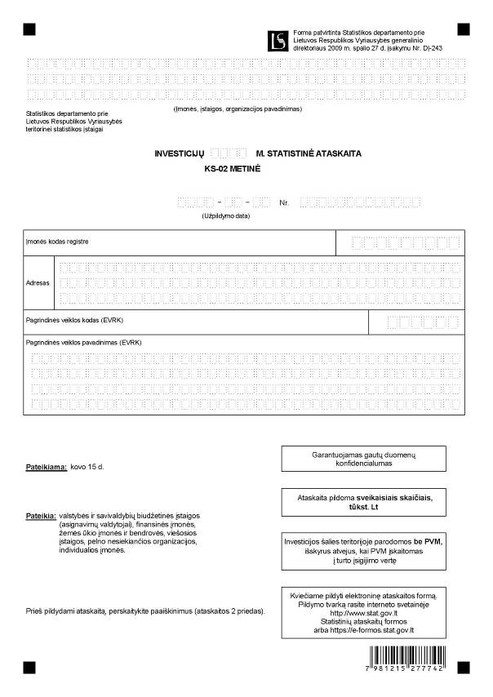

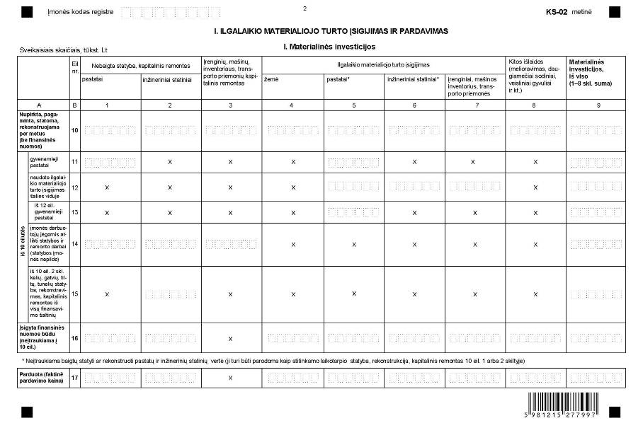

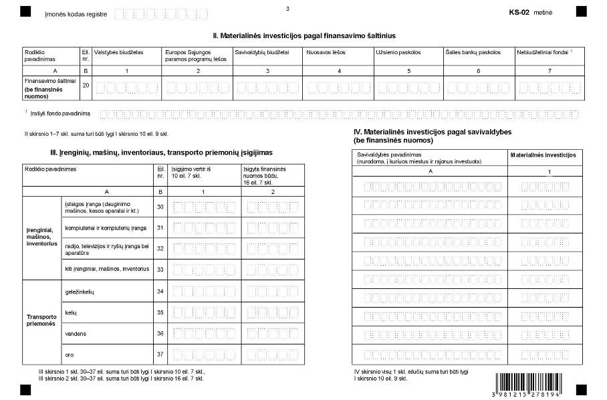

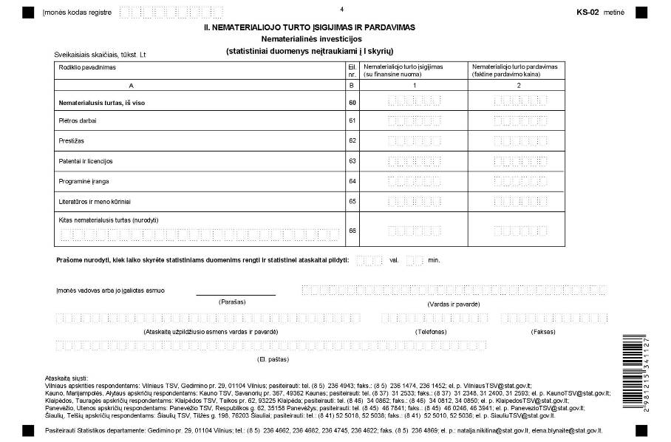
_________________

Investicijų metinės statistinės ataskaitos
KS-02
1 priedas

INFORMACIJA DĖL INVESTICIJŲ STATISTINIO TYRIMO
(statistinė ataskaita KS-02 metinė)

STATISTINIO TYRIMO TEISINIS PAGRINDAS | Lietuvos Respublikos statistikos įstatymas (Žin., 1993, Nr. 54-1048; 1999, Nr. 114-3299);  Lietuvos Respublikos Vyriausybės 2001 m. gegužės 16 d. nutarimas Nr. 569 „Dėl Europos nacionalinių sąskaitų sistemos diegimo“ (Žin., 2001, Nr. 43-1515).
STATISTINIO TYRIMO RŪŠIS, APIMTIS IR TIKSLAS | Valstybės, savivaldybių biudžetinėms įstaigoms (asignavimo valdytojams), finansinėms įmonėms, žemės ūkio įmonėms ir bendrovėms, viešosioms įstaigoms, pelno nesiekiančioms organizacijoms taikomas ištisinis tyrimas. Individualioms įmonėms taikoma atranka.  Tiriamasis laikotarpis – kalendoriniai metai.  Tyrimo tikslas – surinkti statistinius duomenis apie ataskaitinio laikotarpio ūkio subjektų investicijas į ilgalaikį materialųjį ir nematerialųjį turtą.
STATISTINĖS INFORMACIJOS PASKELBIMO LAIKAS IR VIETA | Lapkričio mėn. – leidinyje „Lietuvos statistikos metraštis“;  Gruodžio mėn. – leidinyje „Lietuvos apskritys“;  Statistikos departamento prie Lietuvos Respublikos Vyriausybės interneto svetainė wvwv.stat.gov.lt.
STATISTINIŲ DUOMENŲ PATEIKIMO PAREIGA | Lietuvos Respublikos statistikos įstatymo 14 straipsnio 2 dalis:  „Juridiniai asmenys privalo neatlygintinai teikti statistinius duomenis Oficialiosios statistikos darbų programai įgyvendinti.“
STATISTINIŲ DUOMENŲ KONFIDENCIALUMAS | Lietuvos Respublikos statistikos įstatymo 15 straipsnio 2 dalis:  „Oficialiosios statistikos duomenys, jeigu pagal juos tiesiogiai ar netiesiogiai galima identifikuoti respondentą, apie kurį ar kurio veiklos rezultatus buvo surinkti pirminiai statistiniai duomenys, yra konfidencialūs ir saugomi įstatymų nustatyta tvarka.“
STATISTINIŲ DUOMENŲ PATEIKIMO TVARKOS PAŽEIDIMAS | Lietuvos Respublikos statistikos įstatymo 17 straipsnis:  „Fiziniai asmenys, įmonių, įstaigų ar organizacijų vadovai ir kiti atsakingi už oficialiosios statistikos duomenų rengimą ir teikimą asmenys, pažeidę šio įstatymo ir kitų su statistika susijusių teisės aktų reikalavimus, atsako pagal Lietuvos Respublikos įstatymus.“  Lietuvos Respublikos administracinių teisės pažeidimų kodekso 1732 straipsnis (Žin., 1992, Nr. 21-610; 2000, Nr. 54-1557):  „Statistinių duomenų nepateikimas nustatyta tvarka oficialiąją statistiką tvarkančioms institucijoms ir įstaigoms arba melagingų statistinių duomenų joms pateikimas užtraukia baudą nuo 500 iki 1000 Lt.  Tokia pat veika, padaryta asmens, bausto administracine nuobauda už šio straipsnio pirmojoje dalyje numatytus pažeidimus, užtraukia baudą nuo 3000 iki 6000 Lt.  Dokumentų, patvirtinančių pateiktus statistinius duomenis, nepateikimas oficialiąją statistiką tvarkančių institucijų ir įstaigų valstybės tarnautojams arba šių dokumentų nuslėpimas, taip pat minėtų valstybės tarnautojų teisėtų reikalavimų nevykdymas užtraukia baudą pareigūnams nuo 500 iki 1000 Lt.“

_________________
Investicijų metinės statistinės ataskaitos
KS-02
2 priedas

PAAIŠKINIMAI INVESTICIJŲ STATISTINEI ATASKAITAI KS-02 METINEI PILDYTI

1. Investicijų statistinę ataskaitą KS-02 metinę (toliau – ataskaita) turi pildyti įmonės, įstaigos ir organizacijos, kurios ataskaitiniais metais šalies teritorijoje faktiškai investavo lėšas ilgalaikiam turtui įsigyti, pastatyti (atliko užsakovo funkcijas) ar atnaujinti iš visų finansavimo šaltinių. Jei ilgalaikis turtas įsigytas, nurodoma įsigijimo vertė, jei pagamintas savo reikmėms – pagaminimo vertė.
2. įmonė, įstaiga, organizacija, per ataskaitinį laikotarpį neturėjusi investicijų, atsiunčia tuščią ataskaitą arba kitaip (faksu, telefonu, elektroniniu paštu) praneša teritorinei statistikos įstaigai.
3. į ataskaitą neįtraukiama:
3.1. remonto darbų išlaidos, skirtos palaikyti esamo turto būklę. Jos pripažįstamos veiklos sąnaudomis;
3.2. lėšos avansui ar skoloms apmokėti;
3.3. pridėtinės vertės mokestis, išskyrus tuos atvejus, kai pridėtinės vertės mokestis yra negrąžinamas ir įskaitomas į turto įsigijimo vertę;
3.4. ilgalaikis turtas, įgytas įmonėms susijungus arba pervestas iš vienos įmonės į kitos įmonės balansą;
3.5. pastatų ir statinių, kuriuos numatoma parduoti, o ne naudoti savo reikmėms ilgiau nei vienus metus, statyba ir įsigijimas.
4. Ataskaitos I skyriaus „Ilgalaikio materialiojo turto įsigijimas ir pardavimas“ I skirsnis „Materialinės investicijos“:
4.1. Materialinės investicijos – investicijos ilgalaikiam materialiajam turtui sukurti, įsigyti arba jo vertei padidinti. Nurodomos ataskaitinio laikotarpio išlaidos ilgalaikiam materialiajam turtui įsigyti, pastatyti, pagaminti ir esamam materialiajam turtui atnaujinti. Taip pat nurodoma rekonstrukcijos, renovacijos, remonto, kurie pagerina turto naudingąsias savybes, pailgina naudojimo laiką, vertė. Materialinės ataskaitinio laikotarpio investicijos nurodomos, jei yra atlikta statybos, montavimo ir remonto darbų arba įsigytas turtas, neatsižvelgiant į tai, ar už tai sumokėta.
4.2. Nematerialusis turtas į ataskaitos I skyrių neįtraukiamas, jis nurodomas ataskaitos II skyriuje.
5. Ataskaitos I skyriaus I skirsnio 10 eilutėje „Nupirkta, pagaminta, statoma, rekonstruojama per metus“ nurodomos:
5.1. 1 ir 2 skiltyje – nebaigta statyba: naujų pastatų arba inžinerinių statinių projektavimo, statybos, montavimo ir instaliavimo darbų, į sąmatas įtrauktų įrenginių įsigijimo ir kitos išlaidos, susijusios su statyba, o taip pat rekonstrukcijos ir kapitalinio remonto darbų išlaidos, didinančios esamų pastatų ir inžinerinių statinių vertę;
5.2. 3 skiltyje – remonto darbų išlaidos, kurios didina esamų įrenginių, mašinų, transporto priemonių vertę;
5.3. 4, 5, 6 skiltyje – žemės, pastatų, inžinerinių statinių pirkimas. Neįtraukiama registruojamų apskaitoje baigtų statyti ar rekonstruoti pastatų ir statinių vertė (ji turi būti parodoma kaip atitinkamo laikotarpio statyba, rekonstrukcija, kapitalinis remontas 1 arba 2 skiltyje).
5.4. 7 skiltyje – visų tipų įrenginių, mašinų, transporto priemonių įsigijimas (įtraukiamos šių įrenginių montavimo ir kitos su įsigijimu susijusios išlaidos);
5.5. 8 skiltyje – melioravimas, žemės gerinimo darbai, teritorijos planavimas (kai jis priskiriamas materialiam turtui), daugiamečiai sodiniai, veisliniai gyvuliai ir kt.
6. Ataskaitos I skyriaus I skirsnio 14 eilutė „įmonės darbuotojų jėgomis atlikti statybos ir remonto darbai“ užpildoma, jeigu statybos, rekonstravimo, kapitalinio remonto darbai atlikti įmonės darbuotojų jėgomis (ūkio būdu).
7. Ataskaitos I skyriaus I skirsnio 17 eilutėje „Parduota“ nurodomas parduotas nuosavas ilgalaikis materialaus turtas faktiškai gauta kaina (atskaičius visas su šiuo turto pardavimu susijusias patirtas išlaidas), neatsižvelgiant į tai, ar už jį sumokėta. Kitoks materialiojo turto perleidimas ar kitas turto vertės sumažėjimas neįtraukiamas.
8. Ataskaitos I skyriaus II skirsnio 20 eilutėje „Finansavimo šaltiniai“ materialinės investicijos iš 10 eilutės 9 skilties nurodomos pagal finansavimo šaltinius:
8.1. 1 skiltyje – ataskaitiniais metais investicijoms panaudotos valstybės biudžeto lėšos;
8.2. 2 skiltyje – ataskaitiniais metais investicijoms panaudotos Europos Sąjungos paramos lėšos;
8.3. 4 skiltyje – nuosavos lėšos ir joms priskiriama negrąžintina finansinė parama;
8.4. 7 skiltyje – ataskaitiniais metais investicijoms panaudotos lėšos iš šių nebiudžetinių fondų: Privatizavimo fondo, savivaldybių nebiudžetinių fondų, Valstybinio socialinio draudimo fondo, Privalomojo sveikatos draudimo fondo.
Pastaboje nurodomas fondo pavadinimas.
9. Ataskaitos I skyriaus IV skirsnyje „Materialinės investicijos pagal savivaldybes“ įmonės, įstaigos, organizacijos, investavusios ne tik savo registravimo vietoje, bet ir kitose savivaldybėse, pirmojo skirsnio 10 eilutės 9 skilties statistinius duomenis skirsto pagal investavimo teritorijas (savivaldybes).
10. Ataskaitos II skyrius „Nematerialiojo turto įsigijimas ir pardavimas (nematerialinės investicijos)“:
10.1. Nematerialinės investicijos – išlaidos nematerialiajam ilgiau nei vienus metus naudosimam turtui įsigyti arba sukurti.
10.2. Ataskaitos II skyriaus 1 skiltyje nurodomos išlaidos ilgalaikiam nematerialiajam turtui įsigyti (įskaitant įsigijimą pagal finansinės nuomos sutartis) arba sukurti savo įmonėje, įstaigoje, o 2 skiltyje – nematerialiojo turto pardavimas (faktiškai gauta kaina).

_________________

